**Software Requirements document**

HMC-PMS

Gruppe Pink

**Abstract**

[Type the abstract of the document here. The abstract is typically a short summary of the contents of the document.]

Inhaltsverzeichnis

Vorwort 2

Einleitung 3

Glossar 3

Definition Benutzeranforderung 4

Patienteninformationen 4

Medikamentenverordnung 4

Darstellung & Bedienung 4

Unterstützung 4

Systemarchitektur 5

Definition Systemanforderungen 6

Systemmodelle 6

System Entwicklung 7

Test 7

Anhang 8

Index 8

# Vorwort

Author

Gruppe Pink: Christoph Seiler, Marco Berger, Christian Meyer, Franziska Corradi, Simon Krenger

22.03.2013

Version 1.0.0

Dokument:

* Dokument erstellt

Dieses Dokument soll Ärzten helfen zu verstehen wozu die Software genau verwendet werden kann und wo Probleme auftreten können um mit den Entwicklern möglichst gut zusammenarbeiten zu können.

# Einleitung

Die Software dient zur Unterstützung des täglichen Ablaufs eines Arztes in einer Einrichtung die sich um Patienten mit psychischen Problemen kümmert. Der Arzt kann damit Patienteninformationen abrufen und bearbeiten. Patienteninformationen umfassen die Personalien, die Medikamente die er in angegebener Dosis einnimmt, Allergien, Krankheitsverlauf, Informationen zum Verhalten und sonstigen Bemerkungen.

Die Software ist kompatibel auf Tabletts und auch verfügbar als Desktop Variante damit Berichte über die Tastatur eingetippt werden können.

Die Software soll durch die Anbindung von bereits bestehenden Um-Systemen möglichst in die bestehende Organisationsstruktur eingebunden werden können.

# Glossar

🡪 Simu

# Definition Benutzeranforderung

## Patienteninformationen

Für einen Arzt ist es wichtig, dass er bevor er in den Kontakt kommt mit einem Patienten darüber informiert ist, mit **welcher Art von Problemen er konfrontiert wird**. Dies zum einen um sich selber zu schützen (im Falle eines gefährlichen Patienten), aber auch um den Patienten nicht unnötig zu verstören (z.B. bei einem Paranoiden Patienten).

Während den Sitzungen oder Visiten muss der Arzt sich **Notizen machen können**, da er alle Diagnosen und Verordnungen in einem Arzt Bericht erfassen muss dafür aber nicht sofort Zeit hat.

Während einer Behandlung muss ein Arzt und das restliche Pflegepersonal **Zugriff haben auf alle Diagnosen und Dokumentationen** zu dem Patienten.

Verfasste Diagnosen oder Bemerkungen dürfen **im Nachhinein nicht mehr gelöscht oder editiert werden**, da es sonst zu Vertuschungen von Fehldiagnosen kommen kann.

Nach Abschluss einer Behandlung soll ein **Berichtsentwurf generiert** werden können, welcher alle zu der Behandlung gehörenden Diagnosen, Behandlungen und Verordnungen beinhaltet, dieser muss anschliessend in einem der üblichen Textverarbeitungsprogrammen editiert werden können

## Medikamentenverordnung

Bei der Medikamente Verordnung passieren oft Fehler, daher soll das System auf **mögliche Probleme mit Allergien oder anderen Medikamenten hinweisen**. Weiter sollten verschiedene mögliche **Standard Dosierungen für ein Medikament** angeboten werden. Es muss jedoch möglich sein sowohl **Warnungen als auch Dosierungen ignorieren zu können**, in einem solchen Fall soll aber jeweils ein Grund hinterlegt werden.

## Darstellung & Bedienung

Das Hilfsmittel **soll Mobil sein** für Visiten, aber es muss auch Möglichkeiten geben es mit einer **Maus und Tastatur zu bedienen**, da das verfassen und editieren eines Berichtes sonst zu aufwendig wird.

Die Benutzeroberfläche muss **einfach und intuitiv** zu bedienen sein. Es sollen auch **Techniklaien** mit dem Hilfsmittel umgehen können.

**Anzahl der Warnungen ist auf ein Minimum und nur auf kritische Fälle zu reduzieren**, da eine Übersättigung stattfinden zu droht und so selbst die wichtigen Fälle einfach ignoriert werden.

## Unterstützung

Der Arzt soll bei seiner **Nachforschungen** **und Diagnosen unterstützt werden**, in dem er Zugriff auf Fachliteratur hat und übliche Begriffe aus der Medizin erkannt werden und automatisch mit verwandten Arbeiten zu diesem Thema verlinkt werden.

Ebenfalls ist eine **Unterstützung bei der Zeiterfassung** wünschenswert.

## Use cases

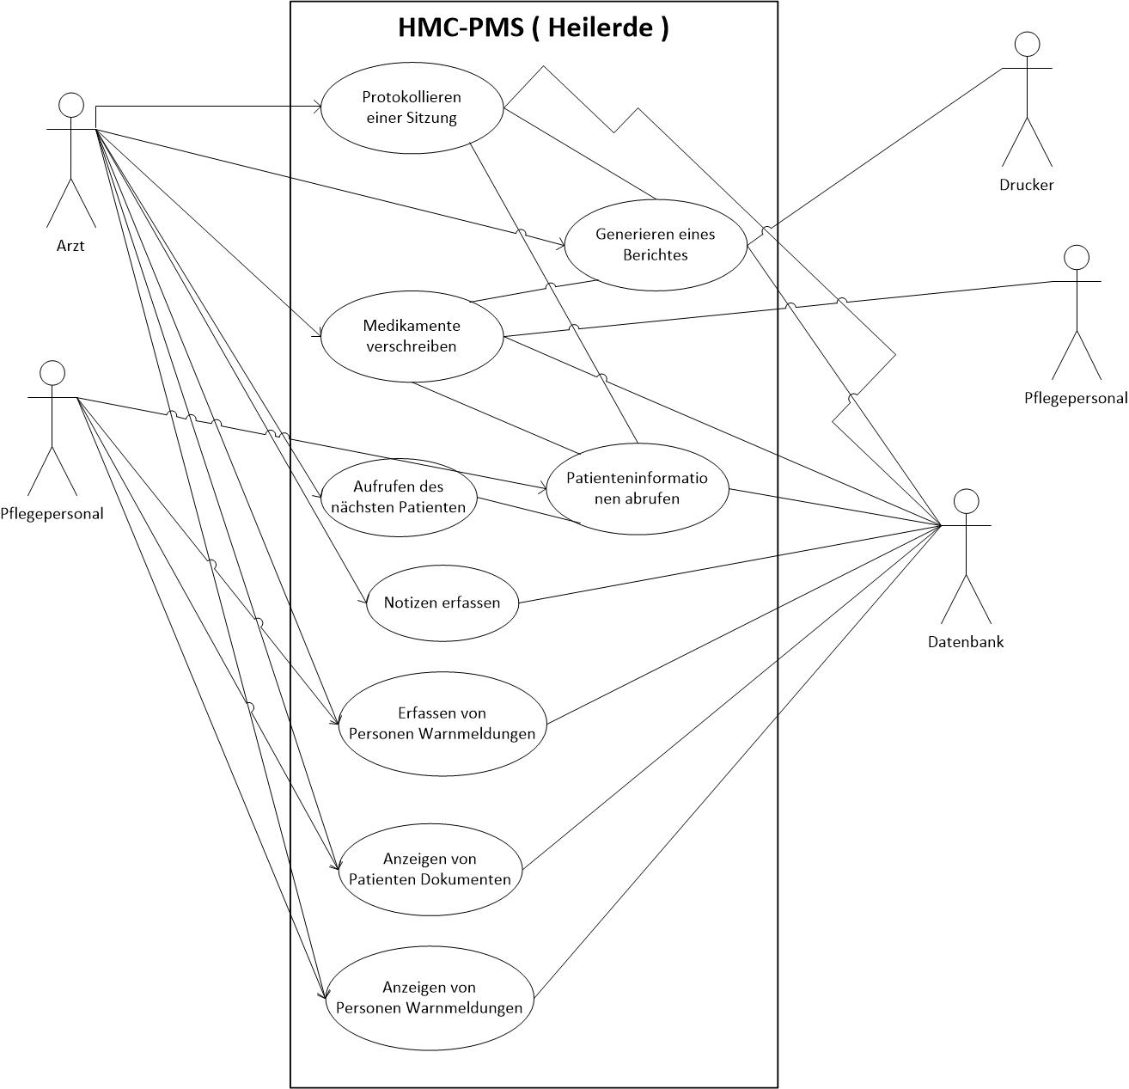

Anwendungsfallbeschreibung (Use Case Scenario)

|  |  |
| --- | --- |
| Nr. und Name: | 2 Patienteninformationen abrufen |
| Szenario: | Vor der Sitzung ruft der Arzt die wichtigsten Informationen des Patienten ab. |
| Kurzbeschreibung: | Der Arzt muss vor einer Besprechung wissen, welche Probleme der Patient hat, welche Medikamente ein Patient nimmt, was für Allergien er hat, ob er in irgend einer Weise Gefährlich ist und er sollte Einsicht in die Berichte der vergangenen Sitzungen haben. |
| Beteiligt Akteure: | Arzt, Krankenschwester, Patientendatenbank |
| Auslöser /  Vorbe­dingung: | System ist an aktive Datenbank angeschlossen, Informationssammlung vor Sitzung |
| Ergebnisse /  Nach­bedingung: | Arzt/Krankenschwester kennt die für ihn/sie relevanten Informationen des Patienten. |

Ablauf:

|  |  |  |
| --- | --- | --- |
| Nr. | Wer | Was |
| 1 | Benutzer | Eingabe des Patienten des Namens in der Suche oder Klick auf Terminkalenderlink zum Patienten |
| 2 | System | Durchsuchen der Datenbank |
| 3 | System | Suchergebnisse darstellen |
| 4 | Benutzer | Klick auf gewünschten Patienten |
| 5 | System | Laden der Patienteninformationen |
| 6 | System | Darstellen der Patienteninformationen |
| 7 | Benutzer | Weiteres verarbeiten der dargestellten Informationen |

Ausnahmen, Varianten:

|  |  |  |
| --- | --- | --- |
| Nr. | Wer | Was |
| 2 | System | Keine Ergebnisse gefunden |
| 4 | Benutzer | Falsche Auswahl, zurück gehen -> Suchergebnisse aus Zwischenspeicher holen |

|  |  |
| --- | --- |
| Nr. und Name: | 1 Medikamente verschreiben |
| Szenario: | Der Arzt verschreibt dem Patienten Medikamente |
| Kurzbeschreibung: | Aufgrund seiner Krankheit oder Symptome werden dem Patienten Medikamente verschrieben. Es können geeignete Medikamente mit Dosis aus der Datenbank vorgeschlagen werden. Geeignete Dosen werden vorgeschlagen. Bereits verschrieben Medikamente werden angezeigt und bei nicht Verträglichkeit mit dem neuen Medikament gewarnt. Bei Allergien mit Inhaltstoffen im gewählten Medikament wird gewarnt. |
| Beteiligt Akteure: | Arzt, Medikamenten Datenbank, Patienten Datenbank, Pflegepersonal. |
| Auslöser /  Vorbe­dingung: | Patient ist erfasst, Medikamenten Datenbank Zugang |
| Ergebnisse /  Nach­bedingung: | Rezept kann ausgestellt werden, dem Patient wurde ein Medikament mit der entsprechenden Dosis verschrieben. |

Ablauf:

|  |  |  |
| --- | --- | --- |
| Nr. | Wer | Was |
| 1.0 | Arzt | Ruft Patientenakte auf. |
| 2.0 | System | Sucht Patientenakte und zeigt diese an, inkl. Allergie und Medikamenten Informationen. |
| 3.0 | Arzt | Prüft die bereits verschriebenen Medikament und Allergien (optional). |
| 4.0 | Arzt | Sucht nach einem geeigneten Medikament |
| 5.0 | System | Zeigt das Medikament an und Prüft dieses gegen die vorhandenen Allergien und bereits verschriebenen Medikamente. |
| 6.0 | System | Wenn bei der Prüfung in Punkt 5.0 unerwünschte Zusammenhänge gefunden werden, gibt das System entsprechende Warnungen aus und schlägt ein anderes Medikament vor. |
| 7.0 | Arzt | Wählt das definitive Medikament aus. |
| 8.0 | System | Schlägt geeignete Dosen für das Gewählte Medikament vor |
| 9.0 | Arzt | Wählt eine vorgeschlagene Dosis oder überschreibt diese |
| 10.0 | Arzt | Verschreibt das Medikament |
| 11.0 | System | Fügt das neu Verordnete Medikament der Patientenakte zu. |

Ausnahmen, Varianten:

|  |  |  |
| --- | --- | --- |
| Nr. | Wer | Was |
| 4.1.1 | Arzt | Gibt Krankheit oder Symptome ein. |
| 4.1.2 | System | Schlägt geeignetes Medikament vor in Einbezug der Allergien und bereits verschriebenen Medikamente des Patienten. |  | Wählt das Gewünschte Medikament aus. |
| 4.1.3 | Arzt | Wählt das Gewünschte Medikament aus. |
| 4.2.1 | Arzt | Gibt das Gewünschte Medikament ein. |

# Systemarchitektur

🡪 Simu

# Definition Systemanforderungen

🡪 Meyer

# Systemmodelle

Fällt weg (Fränzi)

# System Entwicklung

Fällt weg (Meyer)

# Test

Fällt weg (Fränzi)

# Anhang

-

# Index

-